YURI ARMANDO 4 AROB

SISTEMI ES01
ES: 1. Effettuare ping/invio pacchetto tra PC_Guido e PC_Luca, segnalare il risultato nel documento.
2. Effettuare ping/invio pacchetto tra PC_Paolo e PC_Luca, segnalare il risultato nel documento.
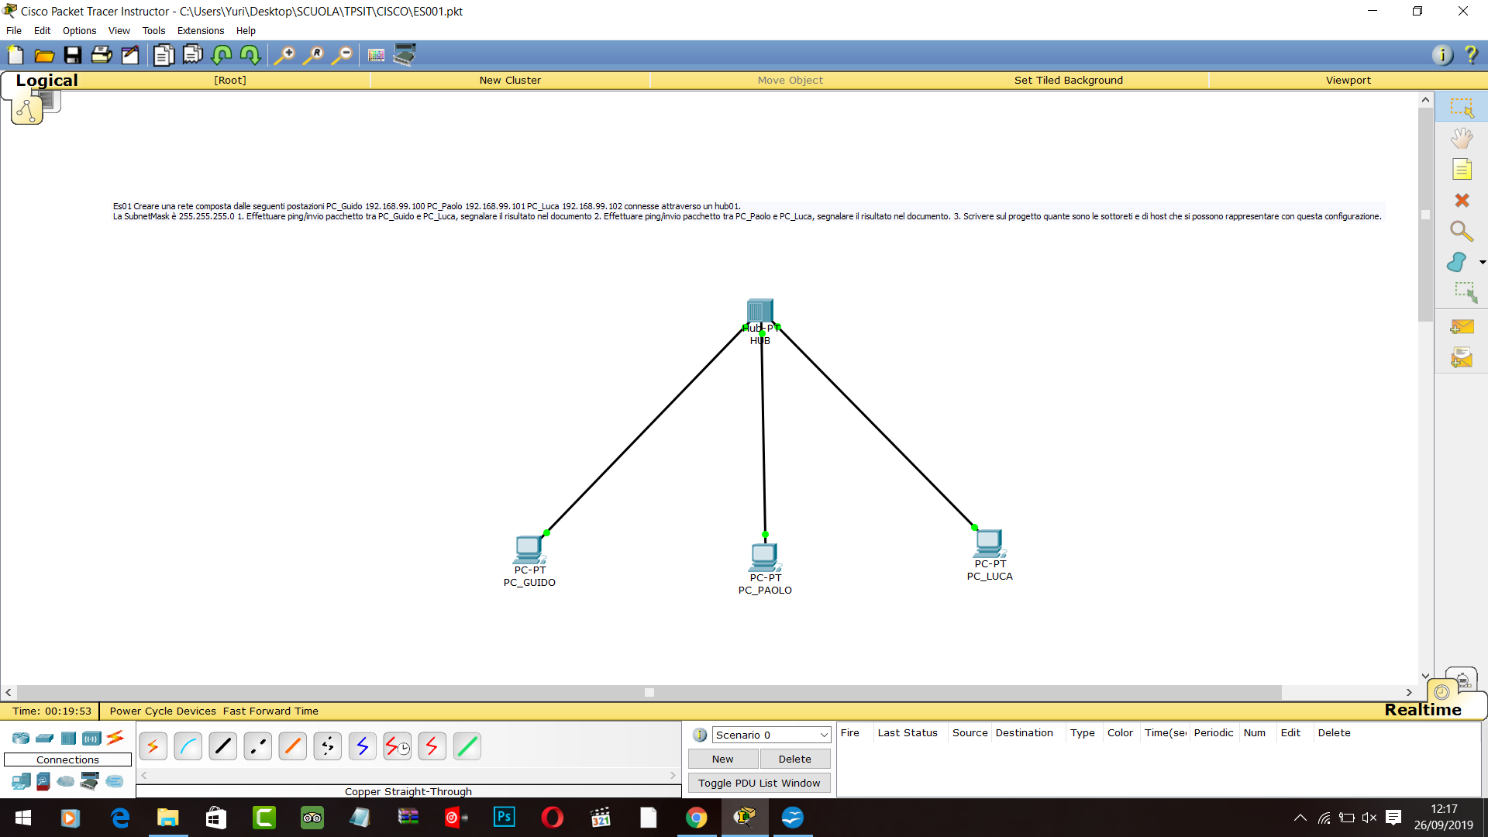
- Scrivere sul progetto quante sono le sottoreti e di host che si possono rappresentare con questa configurazione.

DESCRIZIONE :
Questa è una rete formata da 3 pc e un hub, verra usata per inviare pacchetti da pc a pc.
PING :
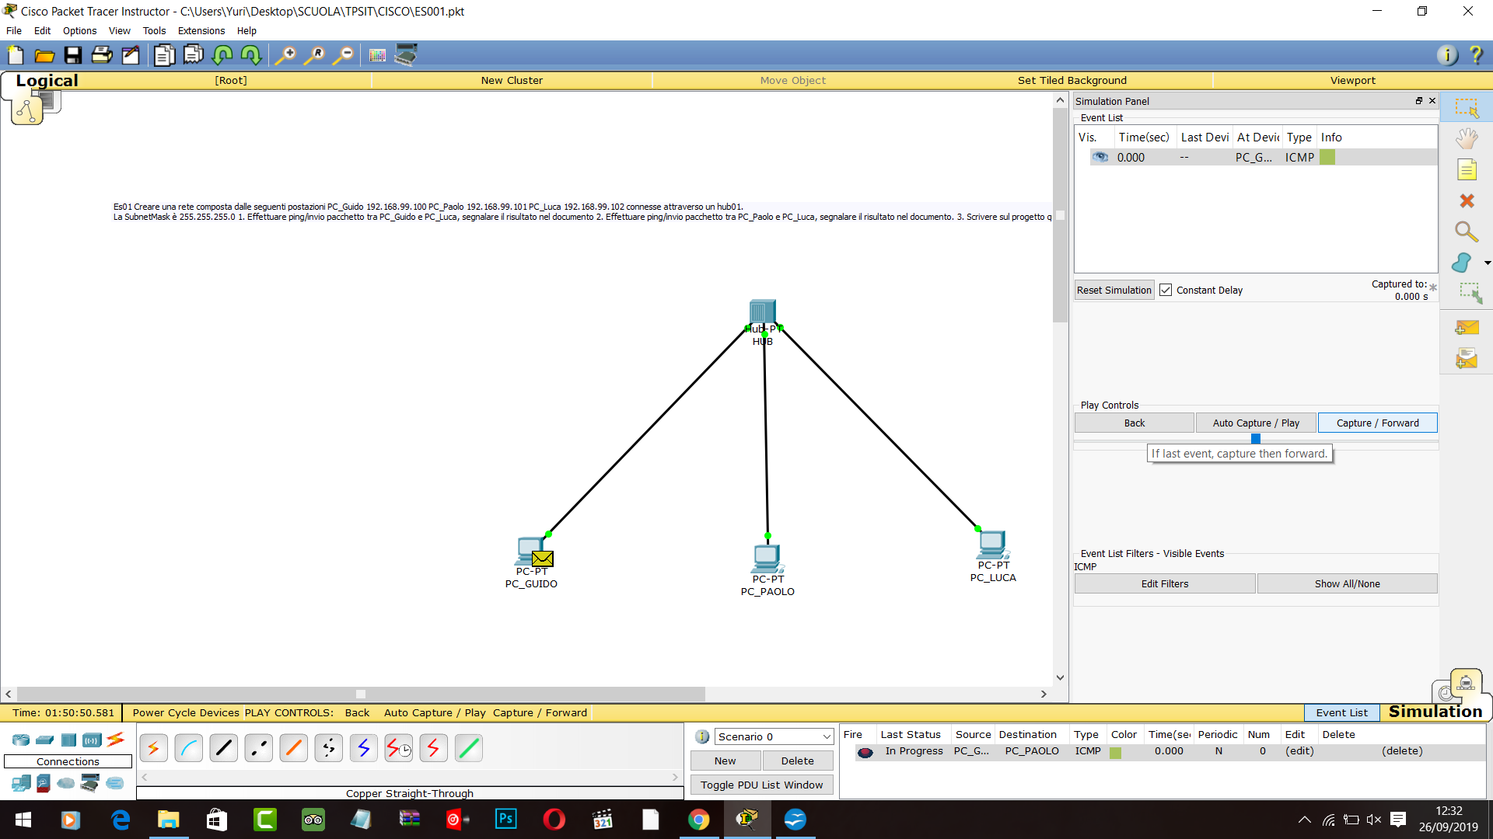
PARTENZA DA PC GUIDO
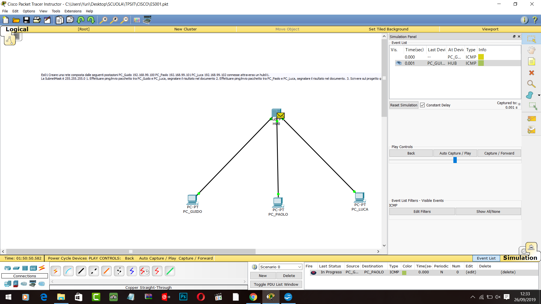
HUB
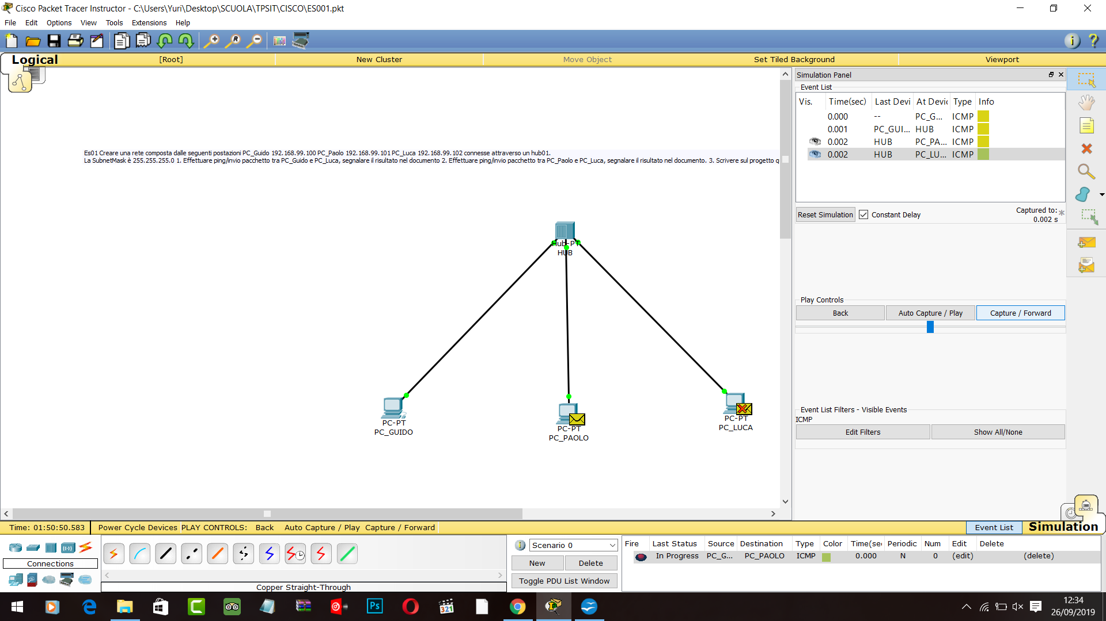
PACCHETTO A PC_PAOLO
(Viene ripetuto al contrario)
RISULTATI:
(PING PC_GUIDO → PC LUCA)
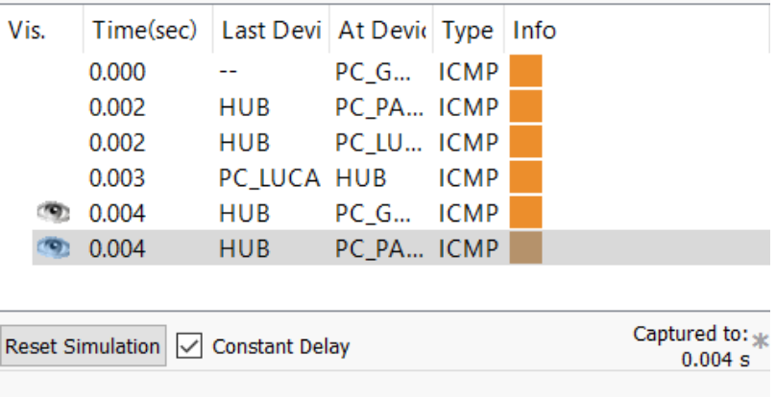
(PING PC_PAOLO → PC_LUCA)
